Соціальний проект:
Волонтерська група «Азимут»

2014 р.

Вступ
Частину свого вільного часу, сил і енергії ми витрачаємо на здійснення діяльності, яка є корисною одноліткам, дітям з обмеженими фізичними можливостями, людям похилого віку.
Наша волонтерська діяльність здійснюється за такими напрямками :
- Пропаганда здорового способу життя;
- Участь у всеукраїнських благодійних акціях;
- Допомога вчителям-пенсіонерам і ветеранам;
- Допомога дітям з обмеженими фізичними можливостями;
- Демонстрація одноліткам мастер-класу з першої допомоги.
Наше завдання: переорієтація молоді школи у пріорітетних напрямках діяльності, хобі, проведення вільного часу та інше.
Наша мета: «Запалити інших так, як палаємо ми».
Прект реалізовується в нашій школі упродовж 5 років і не збирається зупинятись!
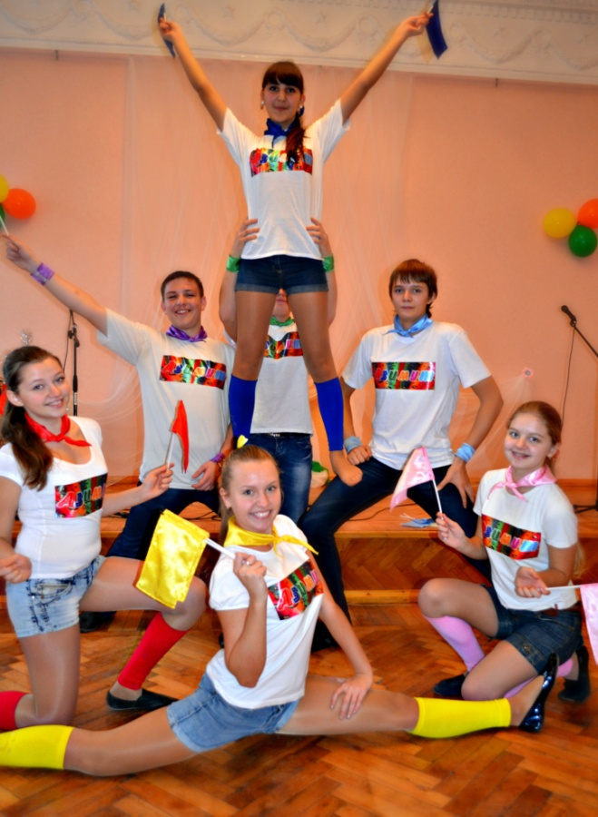
Результати: вже є! Все більше наших однолітків нас підтримують і роблять як ми.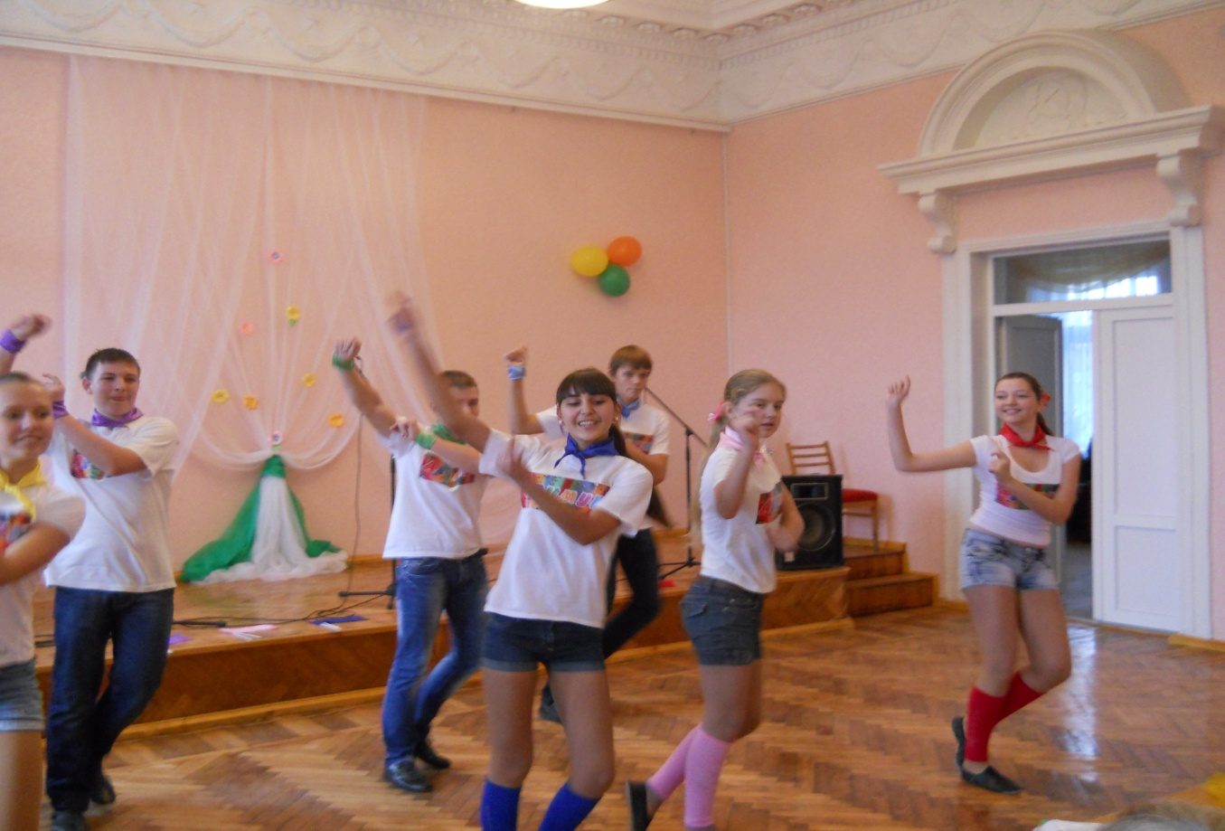
Пропаганда здорового способу життя.
Наша агітбригада “Драйв” бере участь в районних та регіональних конкурсах “Молодь обирає життя”.
Мета конкурсу:
- Формування у підлітків позитивної мотивації за збереження та поліпшення свого здоров’я;
- Розвиток волонтерського руху;
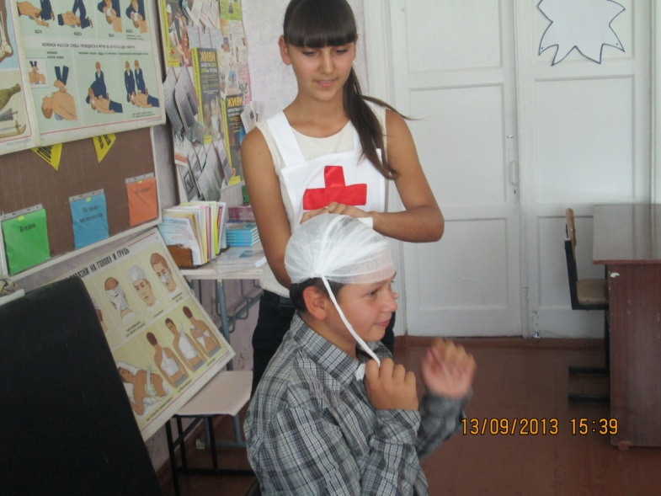
- Формування знань з профілактики захворювань і травматизму, набуття досвіду надання першої дороги;
- Розвиток духовності, виховання принципів гуманності.
Під гаслом «Обери життя» в рамках розвитку і підтримки волонтерського руху наша агітбригада має мету донести до однолітків що в наш час здоровим бути модно і вигідно. Виступи нашої агітбригади завжди вдалі. Ми дуже яскраво представляємо соє ставлення до здорового способу життя. Але не тільки теоретично , а і практично. Навчилися орієнтуватися в життєвих ситуаціях і швидко надати допомогу. Ми завжди позитивно зорієнтовані!

Благодійні акції.
Наша волонтерська група на протязі 5-ти років організовує акцію Всеукраїнського благодійного фонду «Серце до серця », що проходить в нашій школі. Метою акції є збір коштів для закупівлі обладнання для дитячих медичних закладів держави. Ми дуже щасливі що внески наших учнів, вчителів і батьків допомагають хворим дітям. Закликаємо усіх небайдужих! Приєднуйтесь! Разом ми сильні!
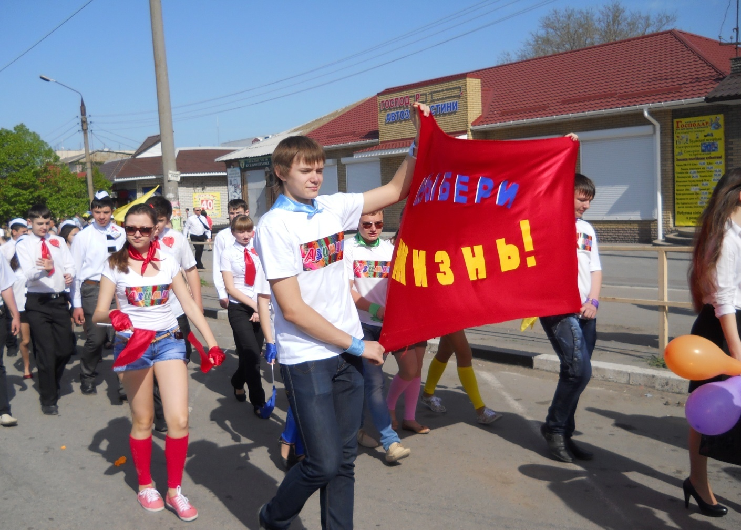
Без віри, без надії людина не може навіть існувати, не кажучи про життя взагалі. І тому наша волонтерська група звернулася з проханням про допомогу до учнів, вчителів школи і до всіх небайдужих людей прийняти участь в благодійній акції «Віра і надія на життя». 3-м хлопцям потрібні були термінові операції за межами України. Самостійно зібрати кошти для операцій сім’ї не були в змозі. Кожна благодійна копійка для них – це надія на порятунок, надія на життя, а для нас великий благодійний крок.
Допомога людям похилого віку.
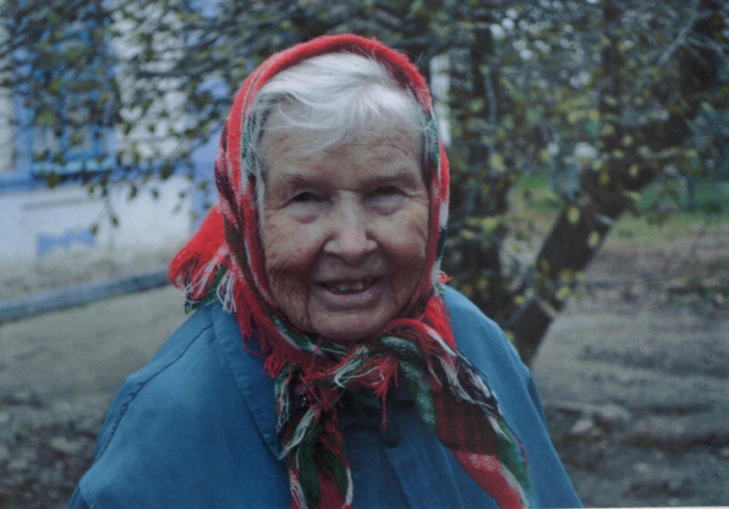
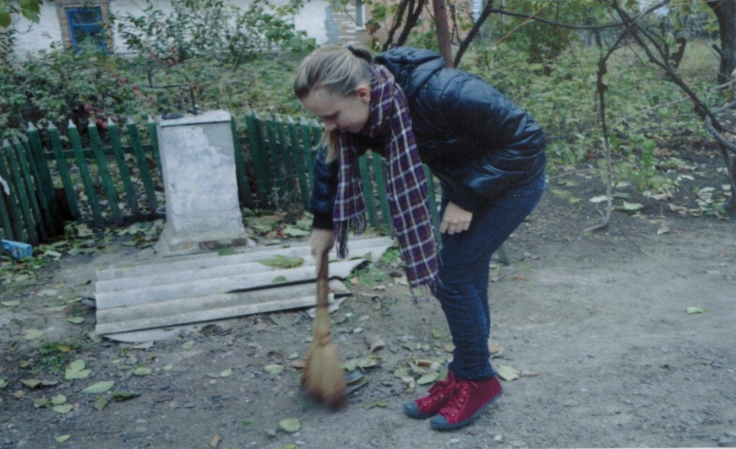
Наша волонтерська група на протязі 5-ти років шефствує над ветеранами війни і праці Коробовой М.В. і Астаховой Н.П.. Ми допомагаємо на городі ,прибиранні двору, купляємо необхідні продукти і ліки. Не забуваємо про своїх підшефних і в свята. Вітаємо з днем Перемоги і робимо подарунки своїми руками. М.В. Коробова незважаючи на свій вік, за нашим запрошенням приймає участь в шкільних заходах і зустрічах. Наші підшефні ветерани дуже нам завжди раді.
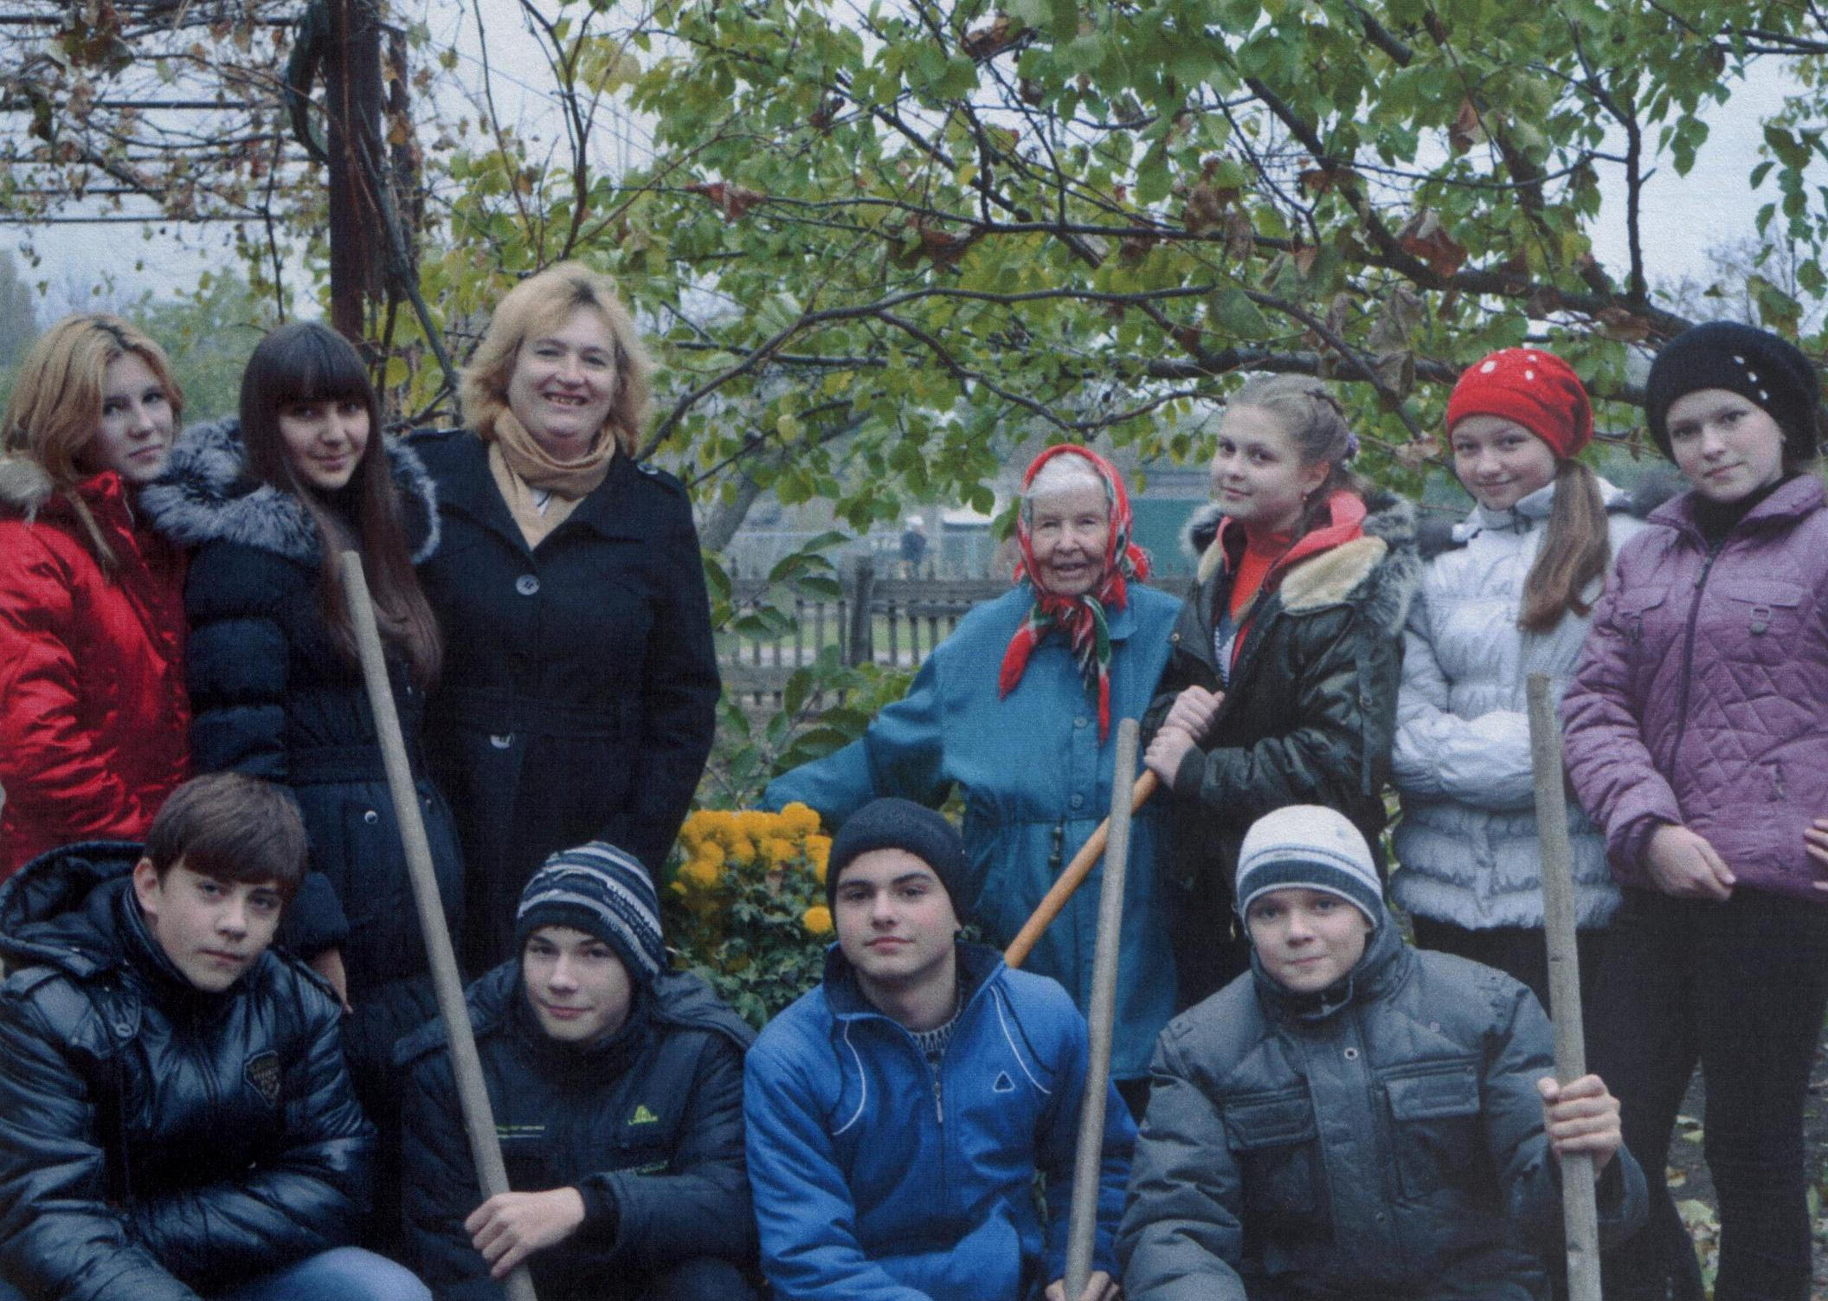
На нашу думку, в наш сучасний вік дуже важливо мати людське тепло, доброту і заботу. “Если тебе случиться сделать что-нибудь хороше, сделай “ – це було головне правило Тимура.
Волонтерство дітям.
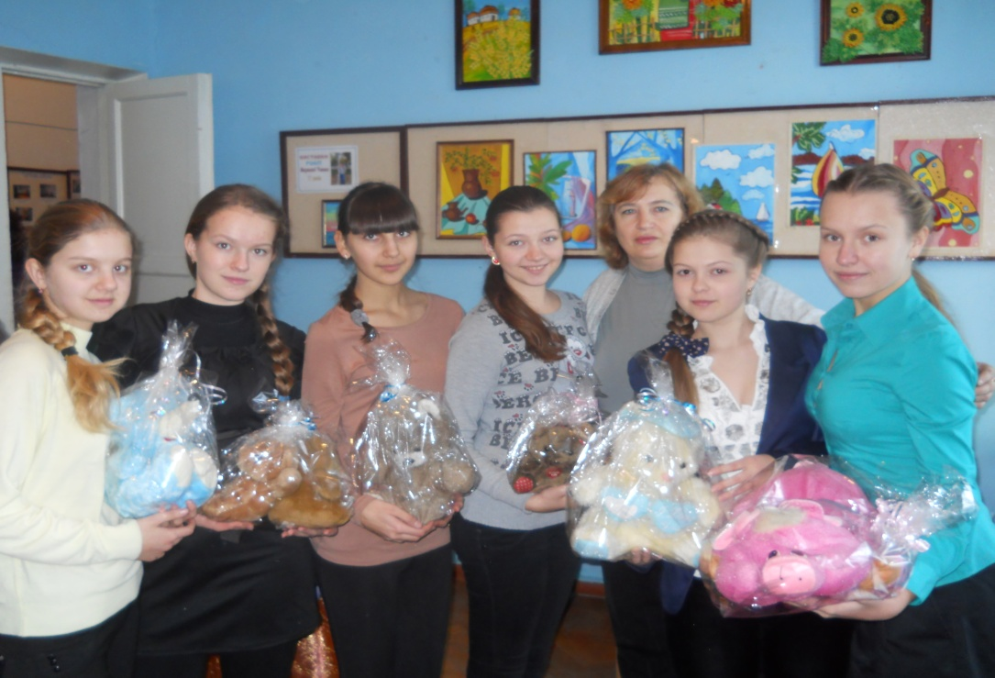
В день Святого Миколая кожна дитина вранці під подушкою подарунок. За традицією, кожен рік наша волонтерська група в день Святого Миколая проводить акцію «Іграшки дітям». Ми збираємо м’які іграшки, щоб подарувати їх дітям інвалідам та дітям з прийомних сімей. Нам дуже приємно коли на обличчях малюків ми бачимо посмішки і радість. Ми вважаємо якщо люди стануть більш милосердними нам стане легше жити і позбавимося багатьох суспільних проблем.
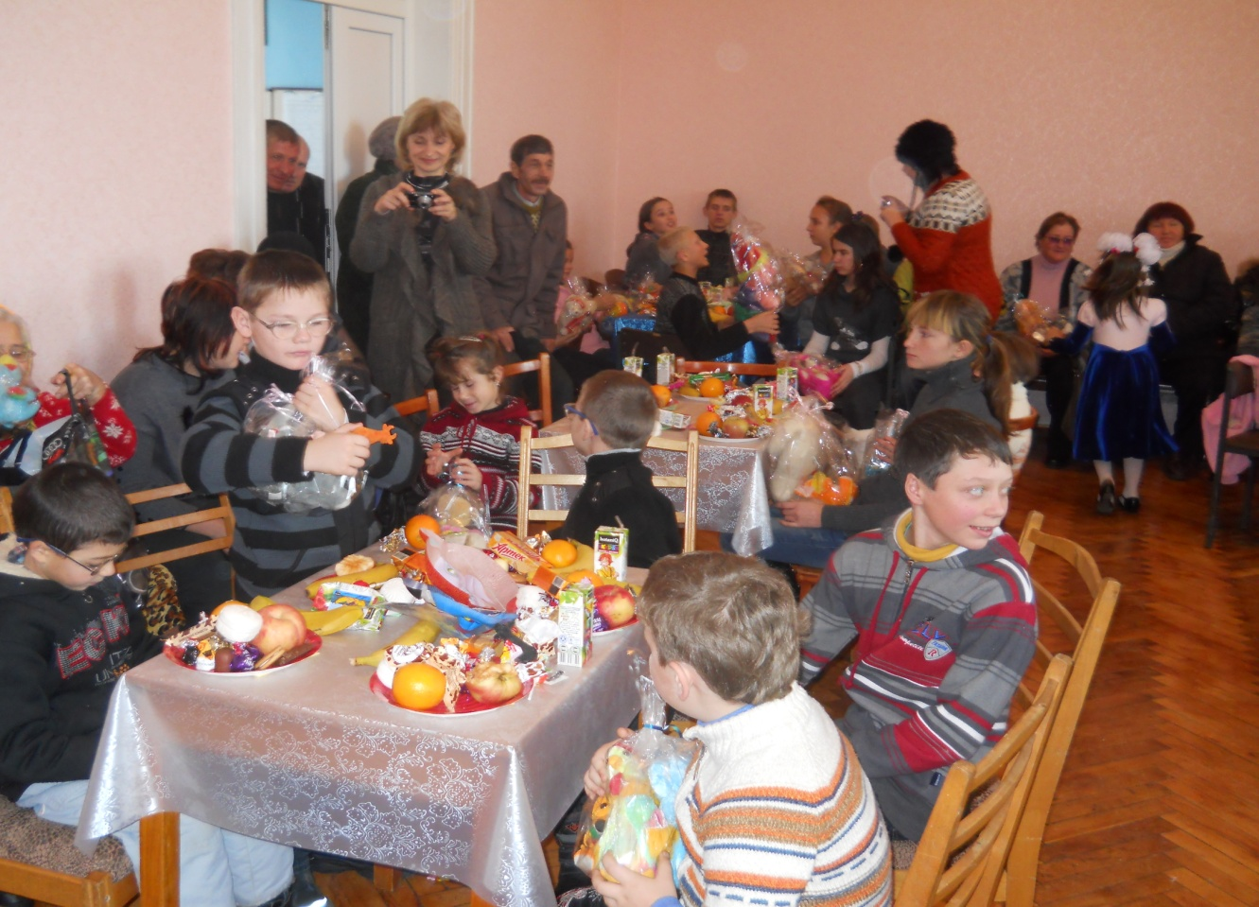
Під водячи підсумок, можемо стверджувати, що багато чого залежить від нас і ми можемо творити дива, і для цього нам потрібне лише бажання. Адже завжди є люди, які потребують допомоги. Як голосить народна мудрість: «Добро все переможе». Давайте робити добрі справи!

